JC-FW-400A粉碎机

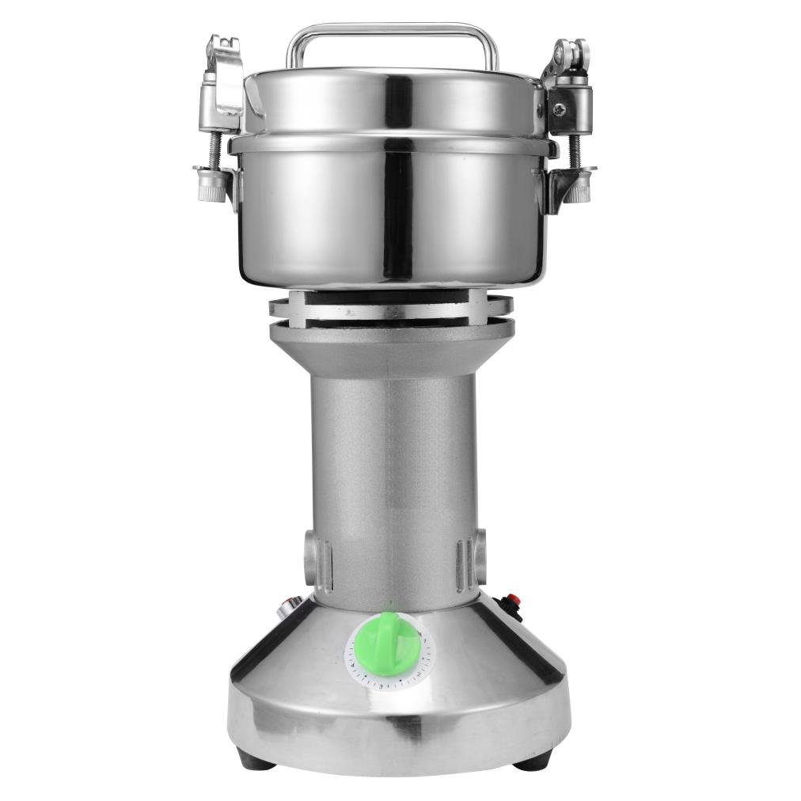
一、产品介绍
适用于工业农业、工矿、医药卫生、院校、煤炭、地质等科研单位、可以对各种粮食土壤、药物、矿石、矿物质等进行粉碎处理。
二、产品参数
型号规格 | JC-FW100 | JC-FW200 | JC-FW400A
工作电压（V） | AC220V 50HZ
功率（W） | 800 | 1430 | 1800
转速（转/分）（r/min） | 27000 | 28000 | 30000
机器尺寸(mm)仓径*仓高*总高 | 110*105*335 | 135*120*370 | 150*120*370
每次粉碎量（≤g） | 100 | 200 | 350
粉碎细度（目） | 70-300
净重（kg） | 2.3 | 3.35 | 3.4
毛重（kg） | 2.6 | 4 | 4.2
三、产品特点
1、粉碎室及刀片采用进口不锈钢制作，以达到试品分析处理的准确性。
2、本产品具有体积小、粉碎效率高、操作简单、造型美观、用途广等特点。

聚创环保为您提供全面的技术支持和完善的售后服务！详情咨询：0532-67705302

